**МИНОБРНАУКИ РОССИИ**

**Санкт-Петербургский государственный**

**электротехнический университет**

**«ЛЭТИ» им. В.И. Ульянова (Ленина)**

**Кафедра МО ЭВМ**

отчет

**по лабораторной работе №7**

**по дисциплине «Операционные системы»**

Тема: Построение модуля оверлейной структуры

|  |  |  |
| --- | --- | --- |
| Студент гр. 9381 |  | Колованов Р.А. |
| Преподаватель |  | Ефремов М.А. |

Санкт-Петербург

2021

**Цель работы.**

Исследование возможности построения загрузочного модуля оверлейной структуры.

**Функции и структуры данных.**

Разработанная программа использует следующие функции и структуры данных:

|  |  |
| --- | --- |
| Название процедуры | Предназначение процедуры |
| LOAD_AND_RUN_MODULE | Подготавливает параметры для загрузки и загружает оверлейный модуль при помощи функции 4Bh прерывания 21h, после чего запускает его. |
| SET_PATH_STRING | Формирует и записывает в строку PATH путь до вызываемого загрузочного модуля. |
| CHECK_AND_PRINT_ERROR | Выводит сообщение ошибке и завершает программу в случае, если при выполнении функции прерывания 21h происходит ошибка. |
| FREE_MEMORY | Очищает неиспользуемую программой память при помощи функции 4Ah прерывания 21h. |
| PRINT | Вызывает функцию вывода строки на экран (функция 09h прерывания 21h). |

**Ход работы.**

Для начала был написан текст исходного EXE модуля lab7.asm. Далее при помощи транслятора MASM.EXE и компоновщика LINK.EXE был скомпилирован EXE модуль lab7.exe с генерацией файла листинга и карты памяти, после чего была осуществлена отладка. Программа выполняет следующие функции:

* Освобождает память для загрузки оверлеев;
* Читает размер файла оверлея и запрашивает объем памяти, достаточный для его загрузки;
* Файл оверлейного сегмента загружается и выполняется.
* Освобождается память, отведенная для оверлейного сегмента.
* Затем аналогично загружается и выполняется второй оверлей.

В качестве вызываемых программ были написаны и скомпилированы overlay1.asm и overlay2.asm, которые выводят сегментный адрес сегмента, в который они загружены.

Далее программа была протестирована. Для начала программа запускалась в каталоге с разработанными модулями. Результаты работы программы:

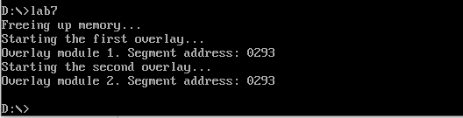

Далее модули были перемещены в директорию *FOLDER*, после чего программа ЛР7 была запущена оттуда. Результаты работы программы:

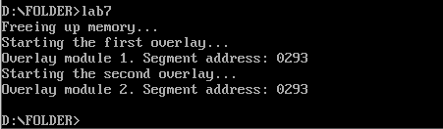

Далее модуль OVERLAY2.OVL был удален из директории, после чего программа ЛР7 была запущена заново. Результаты работы программы:

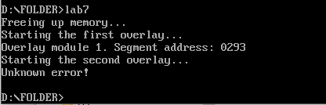

**Результаты исследования проблем.**

1. Как должна быть устроена программа, если в качестве оверлейного сегмента использовать .COM модуль?

При передаче управления оверлейному сегменту необходимо учитывать, что в начале сегмента располагается блок PSP размером 256 байт и только после него начинается код.

**Заключение.**

Была исследована возможность построения загрузочного модуля оверлейной структуры.